Kruising v.d. Capelleweg/Dorpstraat
en….. de Lentheweg ??
(door Flip Jonkman)
Verkeerstechnisch – per fiets – de Lentheweg bereiken is niet mogelijk ! Jaren terug is dit al eens een programmaonderdeel geweest van de toenmalig Heinose Kabel TV ! De situatie van toen is de situatie van nu ! Twee parkeerplaatsen belemmeren de ‘oversteek’ naar de Lentheweg. Op een doordeweekse dag zijn beide parkeerplaatsen veelal bezet ! Dus de overtreding is gauw gemaakt: Fietsen op de rijbaan !
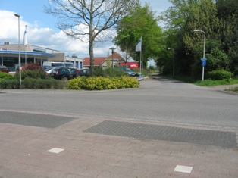
En wie vanaf de v.d. Capelleweg per fiets de Lentheweg in wil ? Een groot probleem ! Het fietspad eindigt met een abrupt.
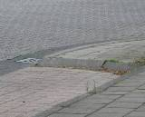
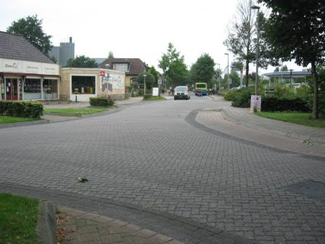
Hier zou men eigenlijk het fietspad moeten doortrekken en dan rechts af de Lentheweg op. Dat zou mooi zijn voor ‘ons fietsers’. En wat dacht u van een fietstunneltje onder de Rondweg door ? Dan wordt in ieder geval weer een prachtige fietsroute van Heino naar Dalfsen v.v. in ere hersteld.
De Lentheweg is immers een mooie ‘binnenkomer’ !
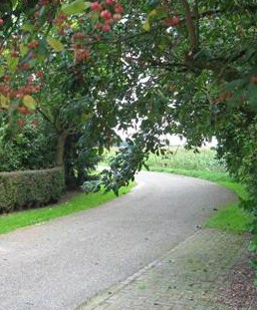
Nu is het steeds maar weer een ‘kont’ om.
Trouwens het oversteken – voor fietsers richting Zwolle – is ook een hachelijke zaak. Veel fietsers blijven gewoon op de rijbaan. Het is ook allemaal wel erg onduidelijk. In het school verkeersexamen was dit hachelijke oversteekpunt ook meegenomen. Met een extra bordje was de te nemen route aangegeven. De verkeersinspectie is blijkbaar nog lang niet alert genoeg op dergelijke situaties. Men probeert het de fietser – met name voor de ouderen onder ons – zeker niet makkelijker te maken.
Ook het volgende ‘obstakel’ is in het genoemde kruispunt opgenomen.
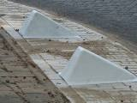
Het is me wel wat rond genoemd kruispunt. Het is werkelijk niet te geloven. Als je deze wegwijzer goed ‘bestudeerd’ staat Lemelerveld voor rechtdoor aangegeven.
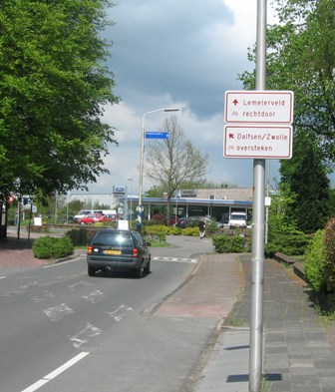
Van Fietsers richting Zwolle en….. de Lentheweg wordt verwacht dat zij oversteken via onduidelijke strepen en wat zie ik na deze ‘oversteek’ ? Geheel verscholen een wegwijzer met rechts af richting Lemelerveld. Nu snap ik er helmaal niets meer van.
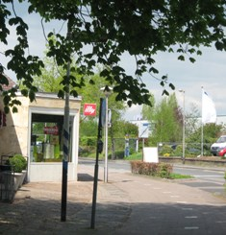
Trouwens de uitzetter van het Knooppunt fenomeen heeft het ook niet erg begrepen.
Notabene is een bordje geplaatst na de verplichte oversteek voor fietsers.
